인공신경망에 의한 Snake모형의 에네르기
최소화방법에 대한 연구
저자초록: 호프휠드신경망의 상태가 극소상태로 수렴하는 성질을 리용하여 Snake모형의 에네르기를 최소화하므로서 화상에서 대상의 륜곽을 추출하는 방법을 제안하였다.
실마리어: Snake모형, 호프휠드신경망, 령역분할, 륜곽추출

위대한 령도자 김정일동지께서는 다음과 같이 지적하시였다.
《과학자, 기술자들은 사회주의경제발전의 요구에 맞게 인민경제 모든 부문의 생산기술공정과 생산방법, 경영활동을 새로운 과학적토대우에 올려세우는데서 나서는 과학기술적문제를 전망성 있게 풀어나가야 하 겠습니다.》
(《김정일선집》제 8 권 245페지 )

최근에 화상의 륜곽추출에서 Kass등이 제안한 능동륜곽모형기술 (Snake)이 많이 연구응용되고 있다. Snake모형에 의하여 대상의 륜곽을 추출하는 경우에 제기되는 가장 중요한 문제의 하나는 Snake모형의 에네르기를 최소화하는 방법이다. 이 문제를 해결하기 위해 율러-라그랑쥬방정식을 리용한 방법, 동적프로그람방법, 점진법(Greedy 알고리듬) 등 많은 방법들이 연구되였다. 그러나 이 방법들은 계산상 비효과적이고 또한 Snake모형에 사용자정의에 의한 외부에네르기 항목이 있을때 이 에네르기가 미분불가능한 경우 모형의 수렴성을 담보하지 못한다.
이러한 문제점들을 해결하기 위해 론문에서는 호프휠드신경망(Hopfield Neural Network)에 의하여 Snake모형의 에네르기를 최소화하는 방법을 제안하였다.

1. 호프휠드신경망의 구조
-Snake모형
능동륜곽모형(Snake)은 외부에네르기와 화상에네르기, 그리고 사용자정의에 의한 내부에네르기에 의해 변형되는 닫긴 스플라인곡선이다. Kass등이 정의한 Snake모형의 에네르기함수는 다음과 같다.
(1)
여기서 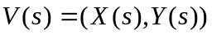는 능동륜곽곡선의 파라메터화된 표현으로서 는 곡선의 길이를 표시하는 파라메터이다. 그리고 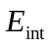, 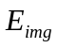, 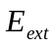는 각각 Snake모형의 내부에네르기와 화상에네르기, 외부에네르기를 표현한다.
내부에네르기는 륜곽선의 곡률과 불련속점에 의해 표시되며 화상에네르기는 화상의 그라디엔트에 의해 표현된다. 그리고 외부에네르기는 Snake모형이 적용되는 대상에 따라 사용자에 의해 정의될수 있다.
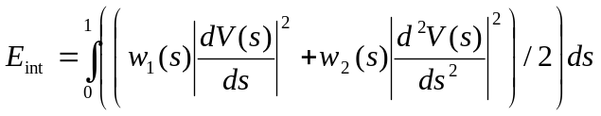 (2)
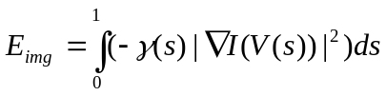 (3)
식(3)에서 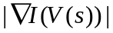는 화상의 그라디엔트세기이다.
-Snake모형의 표현을 위한 호프휠드신경망
Snake모형을 표현하기 위해 개의 호상 련결된 신경세포들로 이루어진 2차원 호프휠드신경망을 리용한다. 여기서 n은 륜곽점의 개수, m은 매 륜곽점에 대한 근방점의 개수이다. 이때 다음의 파라메터들을 정의한다.
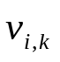: 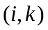번째 신경세포의 상태, ∈{0,1}
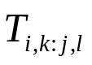: 번째 신경세포와 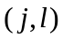번째 신경세포사이의 결합무게
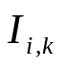: 번째 신경세포에 대한 기초입력
번째 신경세포에 대한 입력은 다음과 같이 계산된다.
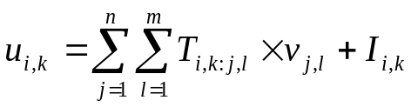 (4)
번째 신경세포에 대한 수정은 다음과 같이 진행한다.
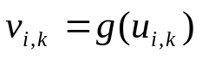 (5)
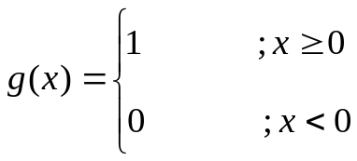 (6)
제안된 호프휠드신경망은 2차원적인 구조를 가지는데 행은 륜곽점들에 대응하며 렬은 매 륜곽점의 근방점들에 대응된다. 그림 1에서 호프휠드신경망의 신경세포들과 Snake모형에서의 경계점 및 그 근방점들사이의 관계를 보여준다.
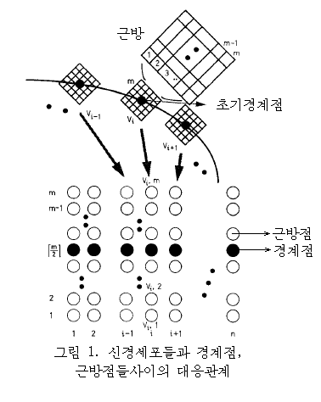
호프휠드신경망이 최소상태로 수렴할때 매 렬에서 오직 한개의 세포가 갱신되며 그 세포에 해당한 근방점이 새로운 경계점으로 된다.
식(1)에서 정의한 Snake모형의 에네르기함수를 다음과 같이 재정의한다.
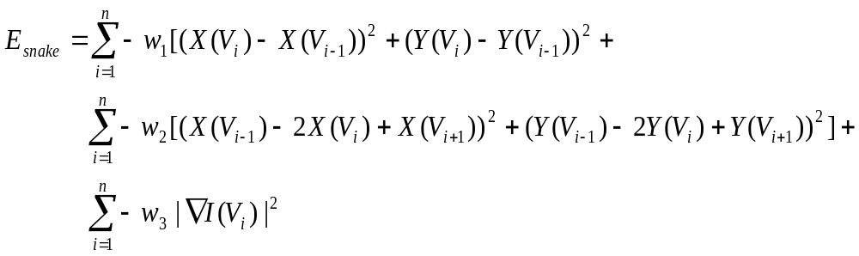 (7)
이제 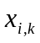와 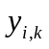를 각각 근방점 의 x축, y축좌표라고 하고 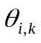를 근방점 의 그라디엔트세기라고 하자 그러면 식(7)의 에네르기함수를 다음과 같이 쓸수 있다.
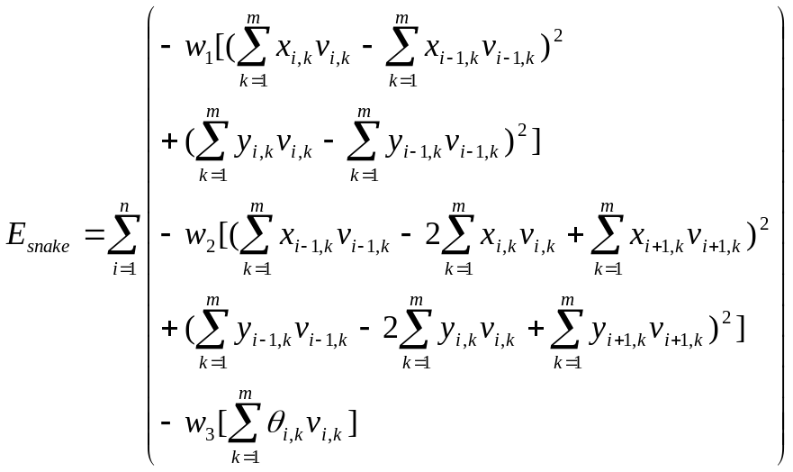 (8)
호프휠드신경망은 초기륜곽점에서 시작하여 식 (8)의 에네르기함수를 최소화므로서 안정상태에 수렴한다. 호프휠드신경망이 안정상태에 도달했을때 얻어진 륜곽점들의 모임은 대상의 경계를 표현한다.

2. 에네르기최소화알고리듬
① 초기륜곽점들과 매 점들에 해당한 근방점들을 호프휠드신경망의 형태으로 변환하고 초기점들에 따라 신경세포들의 초기상태를 설정한다.
② 신경망으로부터 신경세포들을 우연적으로 선택하여 이 세포에 대한 입구값을 식(4)에 의하여 계산한다.
③ 식(6)에 의하여 선택된 신경세포의 상태를 갱신한다.
④ 상태가 변화된 신경세포들의 개수를 계수하여 이 개수가 주어진 턱값보다 작으면 ⑤로 가고 그렇지 않으면 ②로 간다.
⑤ 만일 신경망모형의 상태가 초기상태와 같다면 ⑥으로 가고 그렇지 않으면 ①로 가서 현재의 신경세포상태를 초기상태로 하여 처리를 반복한다.
⑥ 경계점들을 표현하는 세포들에 해당한 화소점들을 최종륜곽점으로 설정한다.
론문에서는 에네르기의 극소점으로 수렴하는 호프휠드신경망의 성질을 리용하여 Snake모형의 에네르기함수를 최소화하는 방법을 제안하고 Snake모형과 호프휠드신경망사이의 대응관계를 서술하였다. 호프휠드신경망은 Snake모형의 에네르기가 최소상태로 수렴하는것을 담보한다. 또한 경계점주위의 근방점들을 모두 고찰하기때문에 최종적으로 얻어진 대상의 륜곽은 비교적 정확하다.

△ 참고문헌
[1] M.Kass, A.Witkin, D.Terzopoulos, “Snakes: Active contour models”, International Journal of Computer Vision, Vol.1, No 4, 321-331p, 1998
[2] “Medical Imaging and Augmented Reality” Springer 129-136p, 2004

